Simón, el mago
Eduardo de la Serna

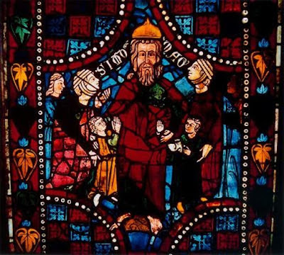

En el libro de los Hechos de los Apóstoles se nos narra que el Evangelio se empieza a expandir por la región. Con Felipe – si no antes – la predicación llega a Samaría.

En un lugar, nos dice el texto, había un tal Simón que practicaba “la magia” (Hch 8,5-8). Es probable que esto se refiera sea a supuestas curaciones o charlatanerías (ver 13,7-12) o bien adivinaciones (16,16-22) y se informa que era muy famoso y seguido por la gente. Pero al llegar Felipe, y predicar la Buena Noticia y al ver los signos proféticos (8,13) todos se convirtieron, ¡e incluso Simón, que se hizo bautizar!

Como también es frecuente en Hechos de los Apóstoles, a cada paso pastoral que se va dando en distintas regiones, Jerusalén manda sus delegados para dar garantía de que está actuando el Espíritu Santo, y, en este caso, para constatarlo, envían a Pedro y a Juan (8,14) y todos reciben el Espíritu de Dios (8,15-17).

Generalmente, este descenso del Espíritu Santo tiene manifestaciones exteriores que llaman la atención, y – ¡acá el problema! – esto sorprendió también a Simón. Y pretende tener también él esa capacidad de donar el Espíritu a quienes él les imponga las manos, y, para conseguirlo “les ofrece dinero” (8,18). Esto irrita sobremanera a Pedro y a Juan (Felipe ya ha desaparecido del relato):

¡Maldito seas tú con tu dinero, si crees que el don de Dios se compra con dinero! Este poder no es para ti ni te corresponde, porque Dios no aprueba tu actitud. Arrepiéntete de tu maldad y pide que se te perdone tu error. Te veo convertido en hiel amarga y atado en lazos de maldad (8,20-23).

En el mundo pagano era frecuente que al mejor postor se le otorgaban funciones sacerdotales más importantes; pero, para Pedro, se trata de un regalo de Dios, un “don”, que no puede manipularse, y menos aún comprarse por dinero. Con esto se asemeja a la idolatría (ver Deut 29,17; Is 58,6) y de allí la gravedad de la maldición que cae sobre el mago.

A continuación, el texto muestra a Simón arrepentido y pidiendo a los apóstoles que recen por él, y desaparece de la escena.

Es interesante, por otra parte, que es frecuente en Hechos de los Apóstoles que ponga en paralelo algo hecho por Pedro y que es a su vez hecho por Pablo. En el texto que citamos más arriba (13,6-11), aquí, al llegar a Pafos, Pablo también se enfrenta con un mago llamado Bar Jesús (v.6, nombre hebreo), y también Elimas (v.8). Parece ser alguien importante contratado por el procónsul en la corte y que se opone a Pablo seguramente por miedo a perder credibilidad. Pablo también maldice al mago. La intención de poner a ambos apóstoles en paralelo, evidentemente, pretende señalar la semejanza entre ambos en dos momentos distintos del crecimiento de la Iglesia.

Es importante que – con el paso del tiempo – en algunos grupos cristianos del siglo II se habla de “Simón el Mago” como de un personaje perverso que sigue pervirtiendo las comunidades, pero – evidentemente – se trata de lecturas que son teológicas, no históricas, y, generalmente originadas en grupos distantes de la fe.
El nombre de Simón fue antecedente de un pecado grave para la Iglesia católica, la simonía (de él proviene el nombre). Esto es la injerencia de lo económico en lo que debe ser gracia (“gratis lo recibieron, denlo gratis”, Mateo 10,8). De hecho, el derecho canónico dice:

Quien celebra o recibe un sacramento con simonía, debe ser castigado con entredicho o suspensión (CIC 1380).

Imagen tomada de https://www.primeroscristianos.com/sabes-quien-era-simon-el-mago/

